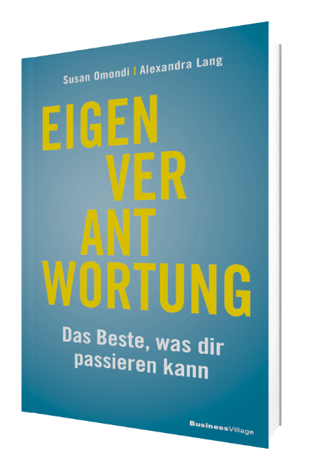
Susan Omondi und Alexandra Lang
EIGENVERANTWORTUNG
Das Beste, was dir passieren kann

1. Auflage BusinessVillage 2023
ca. 220 Seiten
ISBN-Buch 978-3-86980-701-0 24,95 Euro
ISBN-PDF 978-3-86980-702-7 19,95 Euro
ISBN-EPUB 978-3-86980-703-4 19,95 Euro
Pressematerialien:
https://www.businessvillage.de/1170.html

Bist du bereit für ein kompromisslos eigenverantwortliches Leben? Bist du bereit, souverän dein Ding zu machen?

Ja? Dann ist dieses Buch das richtige für dich. Susan Omondi und Alexandra Lang illustrieren, warum Eigenverantwortung wirklich das Beste ist, das dir im Leben passieren kann.

Doch warum nehmen wir unsere großartige Eigenverantwortung nicht wahr? Warum verlassen wir uns auf die Entscheidungen anderer? Antworten liefert dieses Buch.

Eigenverantwortung heißt, sich seine Freiräume zu schaffen. Dazu benötigen wir zum einen Klarheit über unsere Bedürfnisse und Wünsche. Zum anderen ist es essenziell, sie bewusst wahrzunehmen. Erst dann können wir Verantwortung für unsere Entscheidungen, unser Handeln übernehmen. Das sind die ersten Schritte von der Fremdsteuerung, der Opferrolle zum selbstbestimmten Handeln.

Anschaulich zeigen die Autorinnen, wie du deine bremsenden Glaubenssätze erkennst und eliminierst. Sie illustrieren, wie du schon durch kleine Veränderungen neue Freiräume schaffst und deinen Einflussbereich privat und beruflich erweiterst.

Keine Ausreden mehr! Du entscheidest, du machst dein Ding!

Die Autorinen
Susan Omondis Vision ist es, eine Welt zu gestalten, in der unsere Botschaft, unsere Projekte, Produkte und Dienstleistungen eine verantwortungsvolle Auswirkung hat. Als Trainerin, Speakerin, Projektleiterin und Auditorin weiß sie, welche Konsequenzen fehlendes Handeln für uns selbst und für den Unternehmenserfolg hat. Sie erkannte sehr früh, dass wahrer Erfolg und Stärke von innen kommen. Dies heißt für Susan, Freiraum zu schaffen und mehr Einfluss zu gewinnen. » https://valueaddition.de
Alexandra Lang ist Expertin für Business mit Herz und Wissen. Sie ist seit über 15 Jahren im Business Development und in der Kundengewinnung tätig. Sie führt Menschen für gute Geschäfte zusammen. Sie folgt dem Herzen, der Freude. Home is where your heart is. Als Immobilienvermittlerin ist die leichte Exotin in der Schweiz in ihrem Traumjob gelandet. Die Währung der Zeit sind für sie die herzerfrischenden Verbindungen – für greifbare Ergebnisse.https://www.alexandralang.ch/

Über BusinessVillage
BusinessVillage ist der Verlag für die Wirtschaft. Unsere Themen sind Beruf & Karriere, Innovation & Digitalisierung, Management & Führung, Kommunikation & Rhetorik und Marketing & PR. Unsere Bücher liefern Ideen für ein neues Management und selbstbestimmtes Leben. BusinessVillage macht Lust auf Veränderung und zeigt, was geht. Update your Knowledge!
Presseanfragen
Sie haben Interesse an honorarfreien Fachbeiträgen oder Interviews mit unseren Autoren? Gerne stellen wir Ihnen einen Kontakt her. Auf Anfrage erhalten Sie auch Besprechungsexemplare, Verlosungsexemplare, Produktabbildungen und Textauszüge.
BusinessVillage GmbH
Jens Grübner
Reinhäuser Landstraße 22
37083 Göttingen
E-Mail: redaktion@businessvillage.de
Tel: +49 (551) 20 99 104
Fax: +49 (551) 20 99 105

